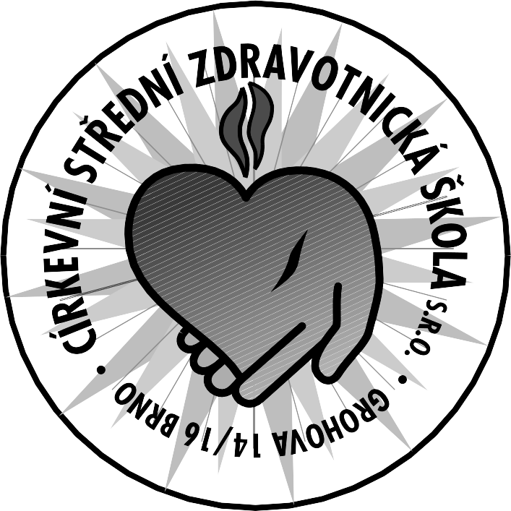
Církevní střední zdravotnická škola s.r.o.
Grohova 14/16, 602 00 Brno, tel.: 538 711 182, http://www.grohova.cz

IČO: 27681866
Bankovní spojení: KB 107 - 2133790287/0100

PŘIHLÁŠKA DO KURZU

Název kurzu: Základy zdravotnické a klinické etiky

Datum konání kurzu:
1. kurz 2. kurz

□ 1. blok 28. 1. 2015 středa14.00–18.00 hod
□ 2. blok 18. 2. 2015 středa14.00–18.00 hod

□ 1. blok 16. 5. 2015 sobota 9.00–15.00 hod
□ 2. blok 13. 6. 2015 sobota 9.00–15.00 hod

Jméno, příjmení a titul:

Datum narození:

Adresa bydliště:

Telefon:

E-mail:

Údaje pro daňový doklad

Platba z účtu číslo:

Název plátce:

Fakturační adresa, včetně IČO, DIČ:

Zaslání daňového dokladu: ano – ne *

Přihláška bude platná po vyplnění všech polí.
Vyplněnou přihlášku zasílejte na Zuzanu Kostkovou, vzdelavani@grohova.cz
* nehodící se škrtněte (vymažte)

